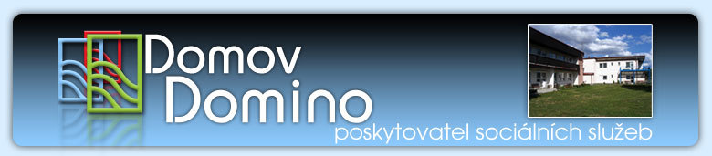Domov Domino

poskytovatel sociálních služeb

Zavidov 117, 270 35 Petrovice

Vnitřní předpis

**CENÍK FAKULTATIVNÍCH SLUŽEB**

**V DOMOVĚ DOMINO**

Domov Domino stanovuje vnitřním předpisem a v souladu se zákonem č. 108/2006 Sb.,

o sociálních službách ( § 35 odst. 4 ) rozsah a cenu poskytovaných fakultativních služeb.

Jestliže uživatel využívá fakultativních služeb, hradí za tyto služby úhradu v souladu s tímto ceníkem hotově do pokladny poskytovatele, nebo bezhotovostním převodem na účet poskytovatele. Vyúčtování fakultativních služeb je prováděno s účetní uzávěrkou kalendářního měsíce.

**CENÍK:**

**Kopírování**  A4 1,-Kč/ 1 strana

A3 2,-Kč/ 1 strana

**Tisk z PC** černobílý A4 1,-Kč/ 1 strana

barevnýA4 4,-Kč/ 1 strana

**laminování** A5 3,-Kč /kus

A4 6,-Kč/kus

**Telefonní služba** – pevná linka 1,50 Kč/ 1 min. na pevnou linku

4,- Kč/ 1 min. přes síť mobilních operátorů

*započítává se každá započatá min.*

**Používání internetu pro soukromé účely** 20,-Kč/ 1hod.

*započítává se každá započatá hodina*

**Donáška léků** (náklady spojené s dopravou) 10,-Kč / měsíc paušálně

**Doprava služebními automobily:**

1. možnost individuální dopravy po dohodě se zařízením. Cena se účtuje ve výši

(s ohledem na ceny PHM, spotřeby PH, a základní sazby - opotřebení použitého vozidla)

- VW Tranzit 6,50Kč / 1 km

- Š Fabia 6,-Kč / 1 km

- Renault 6,-Kč / 1 km

**Masáž poskytovaná zaměstnancem organizace** -fyzioterapeutkou 60,-Kč /celý úkon

( v délce 30 min.)

**zapůjčení strojku na stříhání** 15,-Kč / celý úkon

**zapůjčení holicího strojku** 5,-Kč / celý úkon

**platby prokazatelných výdajů v plné výši:**

* rekreační pobyty

- poplatky za revizní prohlídku vlastních elektrospotřebičů a další

poplatky s vlastním majetkem spojené, dle skutečných

nákladů

* další prokazatelné výdaje ve prospěch uživatele (pedikůra….)

Aktualizace ke dni 1.10. 2015 Mgr. Hana Rusňáková, řed.